ПРАЙС-ЛИСТ

Наименование | Ед.изм. | Цена, тг
Спецодежда
Костюм летний рабочий, куртка-брюки, материал 100% х/б (цвет: по желанию заказчика) | компл. | 6 800,00 | 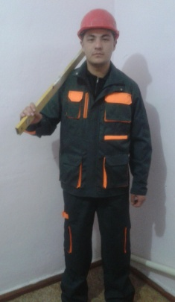
Костюм летний для ИТР, куртка-брюки, материал 100% х/б (цвет: по желанию заказчика) | компл. | 7 500,00 | 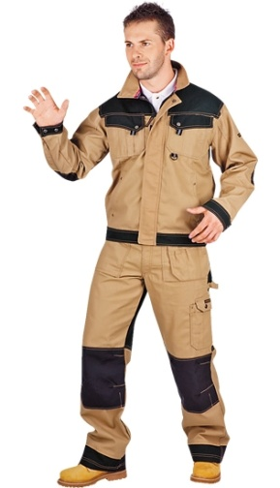
Костюм летний рабочий, куртка-брюки, материал: 70% п/э, 30% х/б (цвет: по желанию заказчика) | компл. | 3 800 ,00
Костюм летний для ИТР, куртка-брюки, материал: 70% п/э, 30% х/б (цвет: по желанию заказчика) | компл. | 4 000,00
Костюм для ИТР утепленный, материал верха: Oxford (100% п/э), утеплитель: синтепон (цвет: по желанию заказчика) | компл. | 13 500,00 | 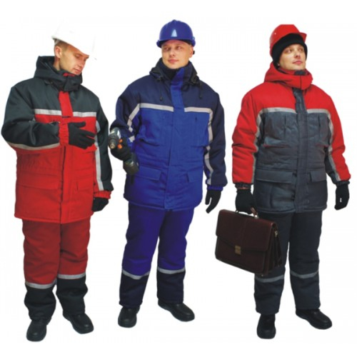
Костюм для рабочих утепленный, материал верха: 70%п/э, 30% х/б, утеплитель: синтепон (цвет: по желанию заказчика) | компл. | 12 500,00 | 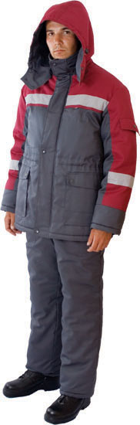
Костюм утепленный "Монблан", материал: Oxford (100% п/э) с покрытием Teflon, утеплитель: Тинсулейт | компл. | 31 000,00 | 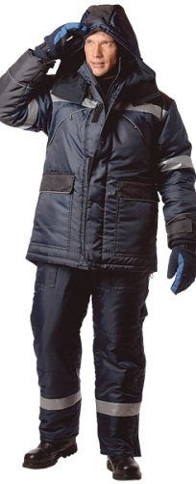
Ботинки утепленные с МП (подошва: КЩС, МБС) | пара | 4 500,00 | 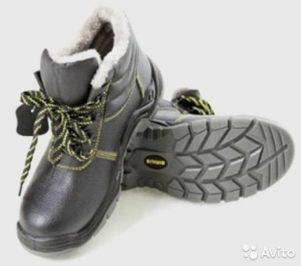
Ботинки с МП (подошва: КЩС, МБС) | пара | 4 000,00 | 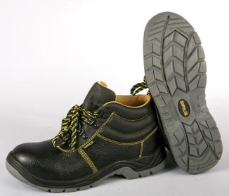
Полуботинки для ИТР | пара | 8 500,00 | 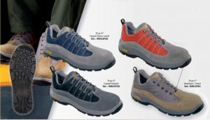
Каска защитная, строительная | шт | 800,00 | 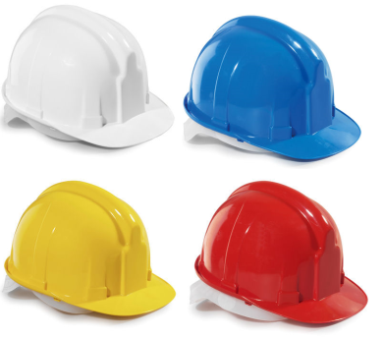
Перчатки трикотажные, ПВХ "Волна" | пара | 55,00 | 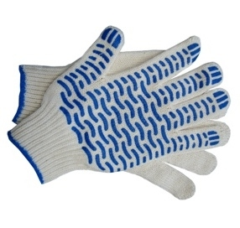
Перчатки спилковые | пара | 450,00 | 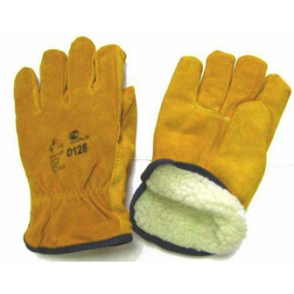
Очки защитные | шт | 600,00 | 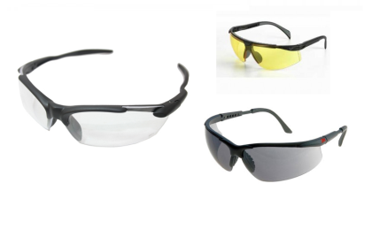
Белье нательное утепленное с начесом | компл. | 1 400,00 | 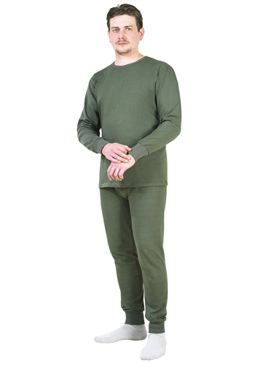
Футболка трикотажная | шт. | 500,00 | 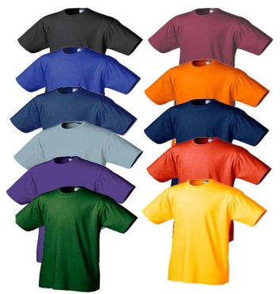
Бейсболка | шт. | 450,00 | 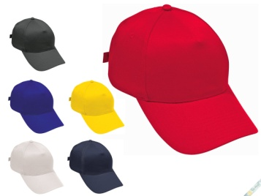
Ветошь | п.м. | 98,00 | 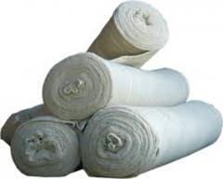
Постельное белье, 1,5-сп. (1 наволочкиа, 1 пододеяльник, 1 простыня) | компл. | 2 000,00 | 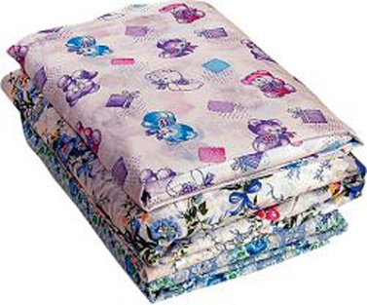
Хозтовары
Лопата штыковая с черенком | шт. | 700,00 | 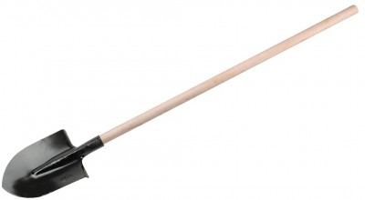
Лопата совковая с черенком | шт. | 700,00
Лопата снегоуборочная с черенком | шт. | 1 600,00 | 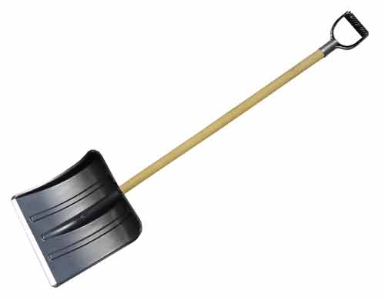
Грабли с черенком | шт. | 700,00 | 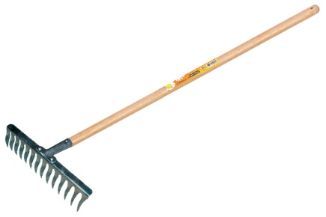
Ледокол | шт. | 1 500,00 | 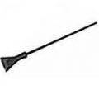
Кувалда, 5 кг | шт. | 1 500,00 | 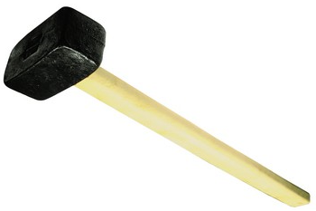
Лом | шт. | 3 500,00 | 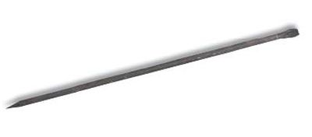
Веник Сорго | шт. | 480,00
Метла | шт. | 800,00 | 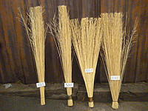
Эмаль ПФ-115 (белый, красный, голубой, зеленый, черный, желтый) | кг | 350,00 | 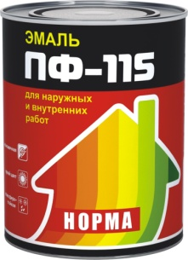
Бумага туалетная | рулон | 30,00
Строительные расходные материалы
Электроды сварочные.  Переменний ток.Тянь-Шань д.3,д.4 | Кг. | 195 | 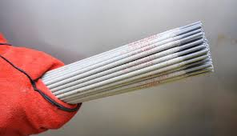
Электроды УОНИ 13/55  Постоянный ток.пр. Россия д,3,0. | Кг. | 280 | 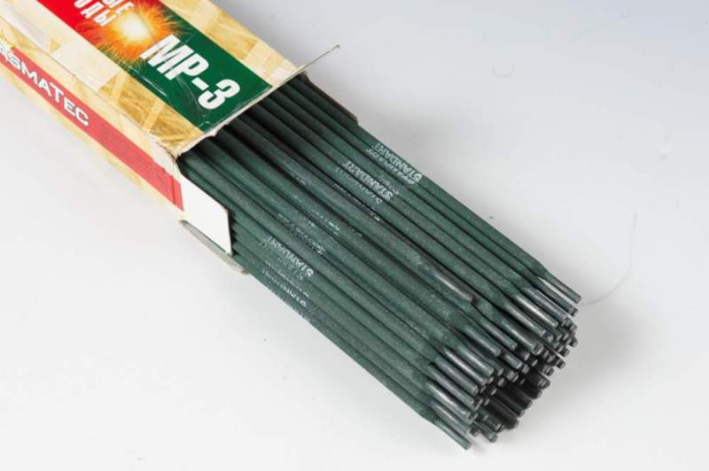
Электроды УОНИ 13/55.  Пр.Россия д,4,0  Постоянный ток | кг | 260 | 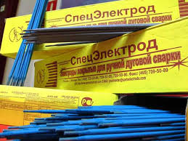
Вязальная проволка.ст,0-3,  Размер 0,8 мм. | кг | 420 | 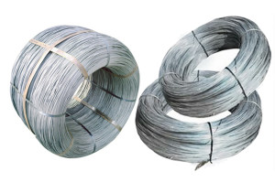
Проволка ВР-1,размер 2,8-3,8мм  В бухте 930-980кг. | кг | 190 | 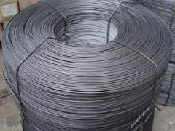

Директор Беркимбаев А.Н.

